<https://github.com/ZZERO1009/LAB1_mini_fan/blob/aa66b9efee4b68b8aaafcd5549caab45be376240/EC_LAB_miniFan_report_21900141_Youngmin_Kim.md>

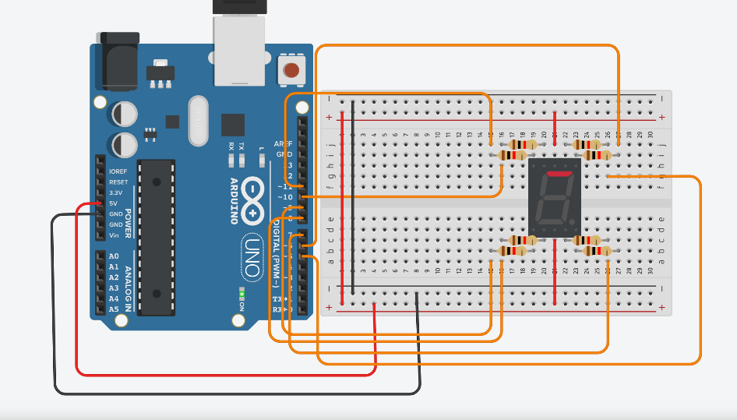

<https://youtube.com/shorts/zvV-xIsL1n0>

<https://youtube.com/shorts/lCrwXU5NIAs?feature=share>